|  |  |  |
| --- | --- | --- |
| «СОГЛАСОВАНО» |  | «УТВЕРЖДАЮ» |
| ________________М.Ю. Калягин |  | Управляющий фондом  “Энергия без границ”  ________________В.В. Пешков |
| «___» ______________ 2020 г. |  | «___» ______________ 2020 г. |

**ПРОГРАММА И МЕТОДИКА ИСПЫТАНИЙ**

Прототипа программного обеспечения для оценки дефектов поверхностей нагрева котлоагрегатов с использованием беспилотных летательных аппаратов (БПЛА)

Москва 2020

**ОГЛАВЛЕНИЕ**

**1.** **Ссылки** 3

**2.** **Перечень сокращений** 3

**3.** **Объект испытаний** 4

**4.** **Цель испытаний** 4

**5.** **Общие положения** 4

**6.** **Оцениваемые характеристики и расчетные соотношения** 4

**7.** **Условия, режимы, порядок, место проведения, виды и этапы испытаний** 5

7.1. Условия проведения испытаний 5

7.3. Порядок организации и проведения испытаний 6

**8.** **Обработка, анализ и оценка результатов испытаний** 10

**9.** **Материально-техническое обеспечение испытаний** 10

**10.** **Метрологическое обеспечение испытаний** 11

**10.1.** Испытательный стенд 11

**10.2.** Размещение элементов в месте проведения эксперимента 12

**10.3.** Комплект документации на опытный образец 12

**11.** **Обеспечение конфиденциальности** 13

**12.** **Отчетность** 14

1. **Ссылки**

1. Программа испытаний информационных систем - РД 50-34.698-90

2. Техническое задание на выполнение научно-исследовательской работы (НИР) «Разработка прототипа программного обеспечения для оценки дефектов поверхностей нагрева котлоагрегатов с использованием беспилотных летательных аппаратов (БПЛА)»

1. **Перечень сокращений**

|  |  |
| --- | --- |
| БПЛА | Беспилотный летательный аппарат |
| АРМ | Автоматизированное рабочее место оператора |
| ПК | Персональный компьютер |
| ПО | Прототип программного обеспечения для оценки дефектов поверхностей нагрева котлоагрегатов с использованием беспилотных летательных аппаратов (БПЛА) |
| ТЗ | Техническое задание на выполнение научно-исследовательской работы (НИР) «Разработка прототипа программного обеспечения для оценки дефектов поверхностей нагрева котлоагрегатов с использованием беспилотных летательных аппаратов (БПЛА)» |
| РП | Руководство пользователя ПО |
| ПМИ | Программа и методика испытаний |
| ИС | Испытательный стенд |
| ЛК | Люксметр |
| ФК | Фотокамера |
| ХР | Хронометр |

1. **Объект испытаний**

Испытаниям подвергается прототип программного обеспечения, состоящий из:

* интерфейса пользователя программы;
* базы данных размеченных изображений;
* обученных архитектур нейронных сетей
* алгоритмов, обеспечивающий взаимодействие пользователя и архитектур нейронных сетей
* тестовая выборка изображений в соответствии с п. 3.4.5 ТЗ

1. **Цель испытаний**

Целью испытаний является проверка работоспособности программного обеспечения и соответствия его п/п 3.4.1– 3.4.7 ТЗ.

1. **Общие положения**

5.1. Подготовку программного обеспечения к испытаниям (установку на ПК заказчика) осуществляют специалисты ИП Калягин М.Ю.

5.2. Испытательный стенд, имитирующий поверхности нагрева котла с дефектами, предоставляется заказчиком.

5.3. Работа с прототипом программного обеспечения осуществляется в соответствии с руководством пользователя.

1. **Оцениваемые характеристики и расчетные соотношения**

В процессе фотосъёмки испытательного стенда необходимо получить *n* фотографий с дефектами и без таковых. Набор фотографий должен обеспечивать восстановление поверхности стенда при помощи алгоритмов сшивки. Группа экспертов должна визуально оценить общее число дефектов на изображениях – $m$ и определить множество реальных дефектов – *M*. Далее полученные фотоизображение размещаются в папке на ПК с предварительно установленным на нем программным обеспечением.

В соответствии с п. 5 руководства пользователя необходимо провести групповой анализ полученных изображений, установив порог принятия решения не ниже 30%. После осуществления анализа, необходимо открыть отчет о проведенном анализе, находящийся в папке /reports/ и получить следующие значения: “всего изображений загружено” – *n* и “количество изображений с дефектами” – $\overline{m}$ и сформировать множество обнаруженных дефектов $\overline{M}$.

Число ложных срабатываний или пропуска дефекта алгоритмом можно оценить по формуле:

$L=\left|m-\acute{m}\right|$, (1)

Точность, реализуемую алгоритмом п.3.1.1. ТЗ, можно оценить по формуле:

$P=\left\{\begin{aligned}\frac{\overline{m}}{m}, m≥\overline{m}, M∋\overline{M} \\ ∅,\overline{m}>m , M∈ \overline{M}\end{aligned}\right.$, (2)

В процессе испытаний необходимо замерять следующие величины:

* Время работы алгоритма для выбранной группы изображений
* Дальность до ИС
* Освещенность в лк
* Площадь дефекта на изображении

1. **Условия, режимы, порядок, место проведения, виды и этапы испытаний**

## 7.1. Условия проведения испытаний

7.1.1. Испытания изделия проводятся в месте, заранее согласованном с заказчиком.

7.2. Требования по технике безопасности и квалификации привлекаемого к испытаниям персонала

Персонал, привлекаемый для проведения испытаний, должен быть ознакомлен с руководством пользователя программного обеспечения.

К участию в испытаниях допускаются лица, изучившие настоящую методику и прошедшие инструктаж по требованиям техники безопасности под личную подпись.

## 7.3. Порядок организации и проведения испытаний

Финальные испытания ПО проводятся на базе Заказчика с привлечением специалистов ИП Калягин М.Ю.

Приказом по организации Заказчика формируется состав приёмо-сдаточной комиссии с привлечением специалистов Исполнителя.

Испытания проводятся в соответствии с настоящей ПМИ, по циклограмме испытаний, представленной в Таблице 2.

**Таблица 1. Циклограмма комплексных испытаний.**

| **№** | **Наименование действия** | **Описание** | **Отметка о выполнении** | **Взаимодействующие компоненты** | **Пункт ТЗ** |
| --- | --- | --- | --- | --- | --- |
| **1** | **Подготовительный этап** | | | | |
| 1.1 | Проверка характеристик ПК | Зайти в свойства системы и сверить характеристики с указанным в п. 3.4.7.1-3.4.7.5 ТЗ, п.8 ПМИ |  | ПК | 3.4.7.1-3.4.7.5 |
| 1.2 | Установка ПО на ПК оператора | Выполнить действия по установке ПО в соответствии с п.1 РП |  | ПК, АРМ, ПО, РП | 3.2.1 |
| 1.3 | Запуск ПО | Запустить ПО в соответствии с п.2 РП. Оценить соответствие интерфейса программы п. 3.4.1 ТЗ |  | ПК, АРМ, ПО, РП | 3.4.1 |
| 1.4 | Получение изображений со стенда | В соответствии с п. 8.2 разместить оборудование и произвести съёмку испытательного стенда и дефектов поверхностей нагрева с изменением расстояния до испытательного стенда, обеспечив расстояние (1м; 1,5м, 2м). Обеспечить площадь дефекта на изображении из ряда – 10%, 20%, 30%. Провести измерения освещенности при помощи ЛК, заполнить графы протокола испытаний, соответствующие этапу. |  | ИС, ЛК, ФК |  |
| **2** | **Основной этап** | | | | |
| 2.1 | Проведение анализа изображений | Полученные изображения предварительно отсортировать и разместить в папках в соответствии с параметрами съёмки. Получится папок:   * Расстояние съёмки 1 м, площадь дефекта 10% * Расстояние съёмки 1 м, площадь дефекта 20% * Расстояние съёмки 1 м, площадь дефекта 30% * Расстояние съёмки 1,5 м, площадь дефекта 10% * Расстояние съёмки 1,5 м, площадь дефекта 20% * Расстояние съёмки 1,5 м, площадь дефекта 30% * Расстояние съёмки 2 м, площадь дефекта 10% * Расстояние съёмки 2 м, площадь дефекта 20% * Расстояние съёмки 2 м, площадь дефекта 30% |  | ПК, АРМ |  |
| 2.2 | Предварительное исследования изображений | Группа экспертов в соответствии с п.6 ПМИ должна определить реальное число дефектов на изображении и внести это значение в протокол. |  | ПК, АРМ |  |
| 2.3 | Анализ изображений | В соответствии с п.5 РП провести групповой анализ изображений для архитектуры YOLO, варьируя порогом принятия решение в диапазоне (0,3;0,4;0,5;0,6) для изображений из п.2.1 Циклограммы. Результаты анализа внести в протокол, обработать в соответствии с п.6, 12 ПМИ. |  | ПК, АРМ, ПО, РП, ХР | 3.1.1 |
| 2.4 | Анализ изображений | В соответствии с п.5 РП провести групповой анализ изображений для архитектуры DetectorRS, варьируя порогом принятия решение в диапазоне (0,3;0,4;0,5;0,6) для изображений из п.2.1 Циклограммы. Результаты анализа внести в протокол, обработать в соответствии с п. 6, 12 ПМИ. |  | ПК, АРМ, ПО, РП, ХР | 3.1.1. |
| 2.5 | Анализ изображений | В соответствии с п.5 РП провести групповой анализ изображений для архитектуры DTS, варьируя порогом принятия решение в диапазоне (0,3;0,4;0,5;0,6) для изображений из п.2.1 Циклограммы. Результаты анализа внести в протокол, обработать в соответствии с п 6, 12 ПМИ. |  | ПК, АРМ, ПО, РП. ХР | 3.1.1 |
| 3 | **Анализ результатов испытаний** | | | | |
| 3.1 | Описание итоговых результатов | Заполнить форму 6 таблицы из ПМИ, провести выбор архитектуры нейронной сети с максимальным значением точности определения дефекта. Сформировать требования к съёмке по результатам испытаний. |  | ПК, АРМ, ПО, РП | 2.5.1-2.5.3 |

1. **Обработка, анализ и оценка результатов испытаний**

Обработке, анализу и оценке подвергается весь экспериментальный материал, полученный в ходе работы по сбору и обобщению данных и в результате фотосъёмки с применением испытательного стенда. Критерием успешности испытаний является получение результатов, соответствующих требованиям п.3.1.1 технического задания.

Испытания приостанавливаются или прекращаются в случаях:

* возникновения аварийных ситуаций;
* несоответствия опытного образца программного обеспечения требованиям технического задания;
* отказа испытываемого программного обеспечения, препятствующего дальнейшему проведению испытаний, при этом при прекращении испытаний оформляется соответствующий акт.

1. **Материально-техническое обеспечение испытаний**

Материально-техническое обеспечение испытаний включает в себя:

* Персональный компьютер со следующими характеристиками:

ОС Windows 10; Минимальная тактовая частота ядер центрального процессора (CPU): 2.4 ГГц; Минимальное количество ядер CPU: 8;Минимальный объём оперативной памяти: 6 Гб; Минимальный объём свободного места на жестком диске: 25 Гб; Разрядность операционной системы: 64 бит. Графический ускоритель не хуже Nvidia Tesla P100

* испытательный стенд;
* фотокамера с изменяемым фокусным расстоянием
* штатив фотокамеры
* источник освещения с регулируемой силой
* люксметр
* флэш карта
* руководство пользователя ПО
* хронометр

1. **Метрологическое обеспечение испытаний**

Требования к средствам измерений, применяемых в процессе испытаний, устанавливаются заказчиком. Наличие средств измерения обеспечивает заказчик.

## **10.1.** Испытательный стенд

Предназначен для имитации поверхностей нагрева котлоагрегатов, представляет собой плоскую поверхность размером 2000мм x 1055мм на которой размещены образцы трубчатого сечения с дефектами и без. Основание стенда визуально повторяет цветовую гамму внутренней поверхности котла. Общий вид ИС представлен на рисунке 1.

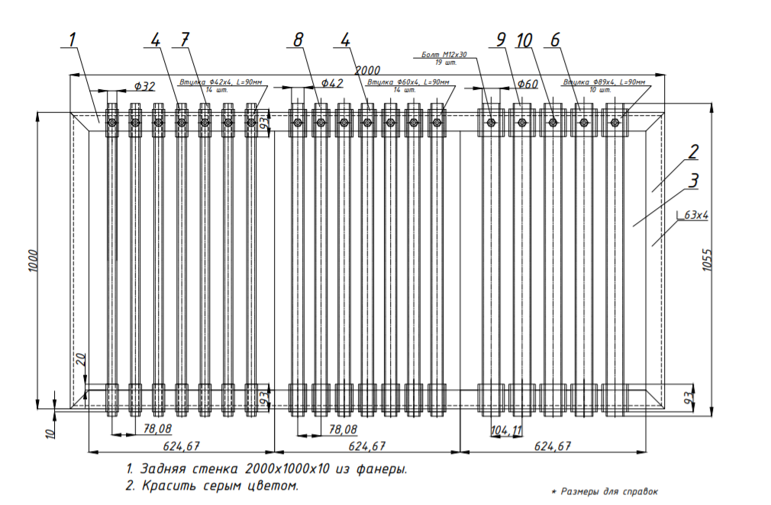

Рис. 1 Общий вид испытательного стенда.

## **10.2.** Размещение элементов в месте проведения эксперимента

Схема размещения оборудовании для проведения съёмки представлена на рисунке 2. Штатив с камерой поз.1 должен быть размещен на расстоянии от 1000 до 2000 мм от плоскости стенда поз.2. Стенд должен попадать в поле действия источника освещения поз.4. При проведении съёмки необходимо обеспечить освещенность, соответствующую освещенности на реальном объекте, контролировать ее при помощи люксметра поз.3.

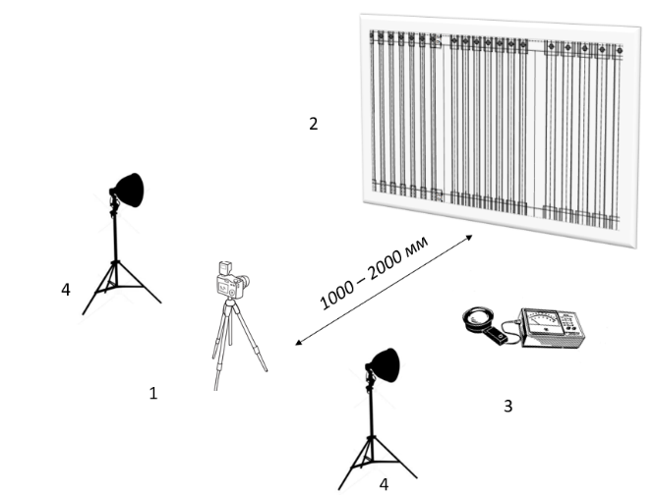

**Рисунок 2.** Схема размещения оборудования для эксперимента

**Таблица 4. Программно-технические средства испытаний.**

|  |  |  |
| --- | --- | --- |
| **№** | **Наименование** | **Количество** |
| 1 | Прикладное ПО | 1 компл. |
| 2 | Фотокамера | 1 шт. |
| 3 | Люксметр | 1 шт. |
| 4 | Персональный компьютер | 1 шт. |
| 5 | Осветительные приборы | 2 шт. |
| 6 | Флэш-карта | 1 шт. |
| 7 | Штатив | 3 шт. |
| 8 | Хронометр | 1 шт. |

## **10.3.** Комплект документации на опытный образец

- Руководство пользователя программного обеспечения

- Руководства пользователя к средствам измерения и оборудованию

1. **Обеспечение конфиденциальности**

Требования не предъявляются в соответствии с п.3.10 ТЗ.

1. **Отчетность**

При проведении частных испытаний п.2.3-2.5 циклограммы ПМИ заполняются таблицы по форме 5. Производя расчеты по п. 6 ПМИ.

**Таблица 5. Форма протокола испытаний.**

|  |  |
| --- | --- |
| Номер испытаний |  |
| Дата |  |
| Время начала |  |
| Краткий план эксперимента |  |
| Руководитель эксперимента |  |
| Составитель протокола |  |
| Присутствовали на испытаниях |  |
| Освещенность, лк |  |
| Расстояние от камеры до стенда, м |  |
| Тип нейронной сети |  |
| Порог принятия решения |  |
| Характеристики ПК |  |
| Размер кадров, Мпикс x Мпикс |  |
| Доля площади дефекта на изображении |  |
| Число изображений в выборке, ед |  |
| Реальное число дефектов, ед |  |
| Число обнаруженных ПО дефектов, ед |  |
| Число ложных срабатываний, ед |  |
| Время работы алгоритма, сек |  |
| Особые замечания |  |

По окончании частных испытаний составляется сводный протокол (Таблица 6) с выводами, соответствующими цели их проведения (п. 4 ПМИ). В случае несоответствия опытного образца требования технического задания указываются причины, пути и сроки устранения недостатков.

Таблица 6

|  |  |  |  |  |  |  |
| --- | --- | --- | --- | --- | --- | --- |
| Тип нейронной сети | YOLO | | Detector RS | | DTS | |
| Дата |  | |  | |  | |
| Время начала |  | |  | |  | |
| Оператор ПК |  | |  | |  | |
| Максимальная точность |  | |  | |  | |
| Время работы алгоритма |  | |  | |  | |
| Параметры съёмки | Дальность до ИС |  | Дальность до ИС |  | Дальность до ИС |  |
| Освещенность, лк |  | Освещенность, лк |  | Освещенность, лк |  |
| Площадь дефекта |  | Площадь дефекта |  | Площадь дефекта |  |
| Порог принятия решения |  | Порог принятия решения |  | Порог принятия решения |  |